Внеклассное мероприятие "Мои права".
3 – 4 класс

Цели урока: ознакомление детей с некоторыми правами: право на труд, право на отдых, право на медицинское обслуживание, право на образование; формирование основ правовых знаний; создание условий для понимания учащихся своих прав.
Ход урока
- Организационный момент. Дети сидят полукругом в классе.
Игра “Знакомство” У учителя в руках мягкая игрушка. Начиная с учителя, каждый ребёнок представляется: “Меня зовут …., я люблю ….” и передаёт игрушку следующему. Каждый последующий ученик повторяет информацию о предыдущих (Даша любит мороженое. Меня зовут Андрей, я люблю играть и т.д.) и передаёт игрушку.
ІІ. Знакомство с Конституцией Российской Федерации.
- Как называется страна, в которой мы с вами живем? (Дети отвечают)
- Как называют людей, живущих в России?
- Почему к Москве у нас особое отношение?
- Какие символы государства вы знаете?
- Что представляет собой Государственный герб России?
- Опишите российский флаг.
- Что вы можете рассказать о Государственном гимне России?
- Вот в такой замечательной стране мы живем. Но каждое государство живет по своим законам. И наше государство, тоже живет по своим законам. (На доске написано слово “закон” и дается его значение).
ЗАКОН – нормативный акт, принятый высшим органом государственной власти.
- Что такое закон? (Ученик читает запись на доске).
- Все законы записаны в этой книге (показывает ее), которая называется Конституцией Российской Федерации.
КОНСТИТУЦИЯ - это основной закон государства.
В переводе с латинского языка слово “конституция” обозначает “устройство”, то есть то, как устраивается, строится государство. В нашей стране много законов, но главным законом нашего государства, основные правила, по которым мы живём, записаны в Конституции. В знак уважения к основному закону страны слово “Конституция” пишется с большой буквы.В нашей стране было принято несколько Конституций: это в 1918 году, в 1924 году, в 1936 году, 1977 году. Последняя Конституция уже Российской Федерации была принята 12 декабря 1993 года. Вот как она начинается:
“Мы, многонациональный народ Российской Федерации, соединённые общей судьбой на своёй земле, утверждая права и свободы человека, гражданский мир и согласие, сохраняя ….
- В этой Конституции записаны наши с вами права и обязанности.
Давайте разграничим такие понятия как “права” и “обязанности”. В чём их различия?
ПРАВО – это то, что государство гарантирует дать своим гражданам.
ОБЯЗАННОСТЬ - это то, что граждане гарантируют дать своему государству.
В этом и состоит их различия.
Права и обязанности граждан России
Права.
- Право на жизнь
- Право на личную неприкосновенность
- Право на жилище и его неприкосновенность
- Право на труд
- Право на отдых
- Право на образование,
- Право на охрану здоровья и медицинскую помощь
- Право на получение юридической помощи
- И т.д.
Обязанности.
- Обязанность защищать Родину
- Обязанность соблюдать законы
- Обязанность сохранять природу и окружающую среду
- Обязанность платить налоги
И сегодня мы познакомимся с правами. Мы взяли только те права, которые наиболее понятны вам в вашем возрасте. Каждая группа получила домашнее задание. Давайте посмотрим. Как ваше домашнее задание связано с темой нашего разговора?
1) Свое домашнее задание показывает I группа.
1) Я шагаю в первый раз,
Ну, конечно, в первый класс.
И поверьте мне, друзья,
Это школа номер 16.
2) Ну, а я студент- дипломник,
Скоро буду я историк,
И поверьте мне, друзья -
Это школа номер 16.
3) Ну, а я бабушка студента,
Ныне я пенсионерка.
И поверьте мне, друзья,
Я училась в школе два.
- Какое право реализуется в выступлении первой группы? (Право на образование)
2) Выступает вторая группа.
(Инсценировка песни “На прививку!”. За дверью слышится голос: “На прививку второй класс!”)
1 уч.- На прививку второй класс,
Вы слыхали, это нас.
2 уч. (Дрожит от страха)
Я уколов не боюсь,
Если надо – уколюсь.
У меня живот болит,
Может корь или дифтерит
И краснуха, и ангина
И поверьте, скарлатина.
3 уч. (Подходит ко 2 ученику, хлопает его по плечу. Всем видом показывает, что ничего не боится.)
Это только трус боится,
На укол идти к врачу.
Лично я при виде шприца
Улыбаюсь и шучу.
4 уч. (Улыбается, делает вид, что не боится уколов).
Ну, подумаешь, укол,
Ну, укол, ах, укол.
Укололи – и пошел.
(Следующие слова произносит медленно, показывая своим видом, что он боится.)
Почему я встал у стенки
У меня дрожат коленки
- Какое право реализуется в выступлении первой группы? (Право на охрану здоровья и медицинскую помощь)
3) – Свое домашнее задание показывает третья группа.
(Инсценировка стихотворения С.Михалкова “А что у вас?”)
- Кто на лавочке сидел
Кто на улицу глядел
Толя пел,
Борис молчал,
Николай ногой качал.
- Дело было вечером,
Делать было нечего.
- Галка села на заборе,
Кот забрался на чердак,
Тут сказал ребятам Боря
Просто так:
4. А у нас на кухне газ.
А у вас?
5. А у нас водопровод.
Вот.
Мы гуляли по Неглинной,
Заходили на бульвар,
Мы купили синий-синий,
Презеленый, красный шар.
- А у нас огонь погас – Это раз.
Грузовик привез дрова –
Это два.
А в-четвертых, наша мама
Отправляется в полет,
Потому что наша мама
Называется пилот.
1). - Мама – летчик?
Что ж такого!
Вот у Коли, например,
Мама – милиционер.
А у Толи и у Веры
Обе мамы – инженеры.
А у Левы мама – повар.
Мама – летчик?
Что ж такого!
2). - Мама – вагоновожатый,
Потому что до Зацепы,
Водит мама два прицепа.
3). Разве плохо быть портнихой?
Кто трусы ребятам шьет?
Ну, конечно, не пилот.
Летчик водит самолеты –
Это очень хорошо.
4). Повар делает компоты –
Это тоже хорошо.
Доктор лечит нас от кори,
Есть учительницы в школе.
Мамы разные нужны.
Мамы всякие важны.
5). Дело было вечером.
Спорить было нечего.
- Какое право, реализуется в выступлении первой группы? (Право на труд)
Всем спасибо за выступление.
ІІІ. Знакомство с Всеобщей декларации прав человека.
Все мы разные, у нас разные вкусы, неодинаковая внешность, у каждого человека есть что-то своё, что отличает его от остальных людей. Все мы, понимаем друг друга, у нас есть что-то общее, что нас объединяет. Это права и обязанности. Права человека есть у всех людей. Права человека никто не даёт, человек получает права от рождения. Все мы люди, и мы все равны, а значит у нас всех одинаковые, равные права.
Все основные права записаны в документе Всеобщей декларации прав человека.
ДЕКЛАРАЦИЯ – это основные принципы, к которым стремится каждое государство.
Сегодня мы познакомимся с Всеобщей декларации прав человека.
Давным-давно, тысячи лет назад на Земле появились люди, а вмести с ними появились Главные Вопросы:
- Что люди могут делать и чего не могут?
- Что они обязаны делать и чего не обязаны?
- На что они имеют право и на что не имеют?
- И так далее.
Без этого ясного ответа на эти вопросы жизнь превращалась в сплошной кошмар и неразбериху. В конце концов людям удалось решить Главные Вопросы, и на свет появилась Всеобщей декларации прав человека. Если в точности соблюдать всё, что в ней записано, то кошмар и неразбериха на Земле незамедлительно прекратятся. Правда, только в том случае, если соблюдать Всеобщей декларации прав человека. А чтобы соблюдать, нужно, по крайней мере познакомиться со всеми тридцатью её статьями. Именно в этом поможет нам эта книга “Ваши права”.
Практическая работа.
Каждая группа получит карточку с заданием, связанным с нашей темой урока.
1. Группа.
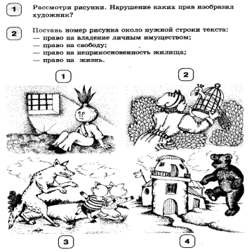

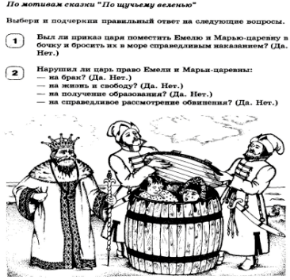
2. Группа

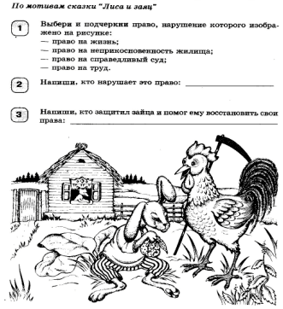
3.Группа

ІV. Итог занятия.
Наш разговор сегодня подошёл к концу. Я думаю, что он был полезен для вас. Вы многое узнали о Конституции России, о правах и обязанностях, о Всеобщей декларации прав человека.
Великий русский поэт Н.А. Некрасов сказал: “Поэтом можешь ты не быть, но гражданином быть обязан!”
Чтобы стать достойным гражданином своей Родины, нужно многое знать и многое уметь. Постепенно вы выучитесь всем, узнаете о всех законах, сможете обдумывать свои слова и контролировать свои поступки, научитесь ценить чужой труд, уважать не только себя, но и окружающих вас людей. Сможете по достоинству оценить ту страну, где вы родились. Вы – будущее нашей Родины. Вам строить новую, справедливую Россию, преумножать её славу и беречь её богатства.
V. Занятие заканчивается песней “Широка страна моя родная”
Слова В. Лебедева-Кумача. Музыка И. Дунаевского.
Литература
Советский энциклопедический словарь” М: 1989
2. “Ваши права” книга для учащихся нач. классов, Шабельник Е.С., Каширцева Е.Г. ВИТА–ПРЕСС 1996 г.
3. “Изучаем права человека” рабочая тетрадь для учащихся, М: ВИТА- ПРЕСС 1996 г.

©

